

**大四班一日生活**

1月8日

、月日

* **出勤情况**

今天来园27人，5人请假。徐诺、宗韫玉、李慕妍、黄梓宸、张奕涵小朋友事假。

集体活动

科学《植物过冬》

这是一节认知类的科学活动，在平时的生活中，孩子经常可以看到有环卫工人在为大树涂上颜料，这就是植物的一种过冬方式，动物过冬的方式有用落叶方法过冬 、 用种子方法过冬、 用蜡质膜或油脂过冬、用根过冬、用幼苗过冬。本次活动的重难点是树木的过冬方式，由于这方面的内容知识性较强，相对来说比较枯燥，如果用说教的方式幼儿肯定难以理解。因此在讲解落叶过冬的方法时，通过观看直观形象的多媒体课件激发幼儿兴趣，让幼儿自己去发现，去讨论，从而得出结论。本活动通过丰富的图文讲解及生动有趣的课堂活动，让幼儿全面了解有关动植物过冬的科学知识。

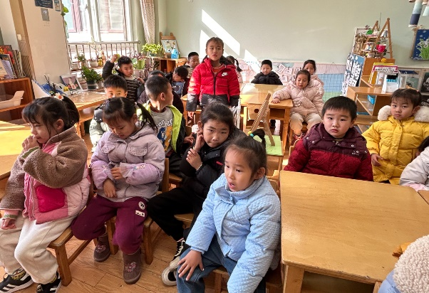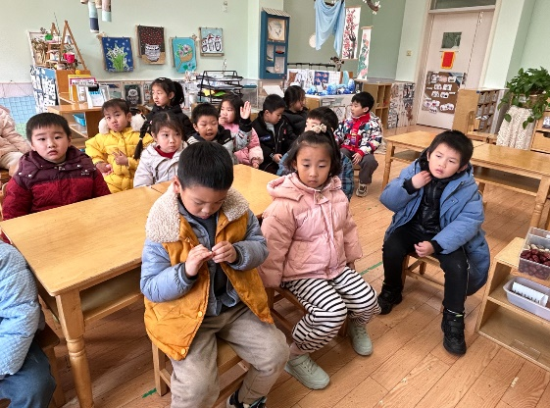

申晓文、章昕媛、丁曼婷、许诺言、冯欣、胡奕可、郑书韵、魏锦宸、蒋翊晗、谭沁、王知霖、周艺天、梁峻晰、吴文欣、王诺婉、徐筱晞、王秋瑶、张悦威、徐佳伊能够认真倾听故事，理解故事内容，徐梓赫、王楷博、李璟睿、杨易、刘锦宥、阴少帅、王若鑫、谌睿能积极举手发言，大胆发表自己的想法。

户外游戏

上午孩子们在操场上进行了练习跳绳。

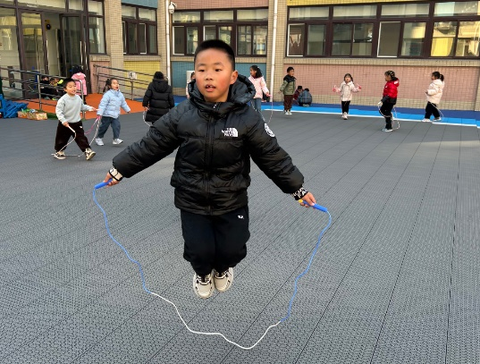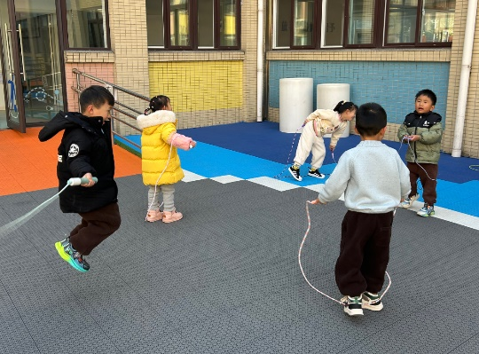

区域游戏

上午，孩子们根据自己的兴趣自主选择区域进行游戏。

|  |  |
| --- | --- |
|  |  |
| 周艺天和刘锦宥在益智区进行飞行棋游戏。 | 蒋翊晗、王楷博在图书区沙画写字。 |
|  |  |
| 郑书韵在美工区创作彩铅绘画。 | 王诺婉在进行手工创作手工衣服。 |

本周食谱

今天是周三，食谱如下。

